**1.** Sen üzülme, her şey yoluna girecek; **hiç değilse** bizi anlayabilecek, derdimizi paylaşabilecek dostlarımız var. **Bu cümledeki altı çizili söz yerine aşağıdakilerden hangisi getirilirse cümlenin anlamında değişme olmaz?**

**KALIPLAŞMAMIŞ SÖZ GRUPLARI - DEYİMLER VE ATASÖZLERİ – ÖZDEYİŞLERİNDE ANLAM)**

A) oldum olası B) ne olursa olsun

C) en azından D) ister istemez

**2.** Ahmet, odasında bir tıkırtı duydu. İçeri girip baktı. Yatağının karşısındaki koltukta ufak tefek, garip bir adam oturuyordu. Onu görünce **ödü koptu.Bu parçadaki altı çizili deyimin anlamı aşağıdakilerden hangisidir?**

A) Çok şaşırmak B) Baygınlık geçirmek

C) Sesi çıkmaz olmak D) Çok korkmak

**3.** Sözde kalan dilek ve tasarıların iş bitirmede hiçbir etkisi olmaz. **Bu açıklama aşağıdaki atasözlerinden hangisiyle ilgilidir?**

A) Gölgesinde oturulacak ağacın dalı kesilmez.

B) Bal bal demekle ağız tatlanmaz.

C) Bağa bak üzüm olsun, yemeye yüzün olsun.

D) Dibi görünmeyen sudan geçme.

4. **Kaç zamandır** bu kitabı bitirmek istiyorum. **Altı çizili sözün bu cümleye kattığı anlam aşağıdakilerin hangisinde yoktur?**

A) Geçen yıl bu şehirde yaşamıyorduk.

B) Nicedir, birlikte oturup sohbet etmemiştik.

C) Epeydir onu buralarda görmemiştim.

D) Ne zamandan beri ne arıyor ne de soruyor.

5. Devler gibi eserler bırakmak için karıncalar gibi çalışmak gerekir. **Bu özdeyişe anlamca en yakın atasözü aşağıdakilerden hangisidir?**

A) Ayağını yorganına göre uzat.

B) Görünen köy kılavuz istemez.

C) Emek olmadan yemek olmaz.

D) Çürük tahta çivi tutmaz.

**6. Aşağıdaki cümlelerde altı çizili sözlerden hangisi deyim değildir?**

A) Arkadaşlarımı yarı yolda bırakmak istemiyorum.

B) Onun aklı bir karış havada, söylediklerini unutur.

C) Bu sıcakta karşı köye gitmek gözünde büyümüştü.

D) Öyle bir baş ağrısı çekiyordu ki gözlerini açamıyordu.

**7.**

I. Sözünü bil, pişir; ağzını der, devşir.

II. Söz var, iş bitirir; söz var, baş yitirir.

III. Sözü söyle alana, kulağında kalana.

IV. Önce düşün, sonra söyle. **Numaralanmış atasözlerinden hangileri anlamca en yakındır?**

1. I ve II. B) I ve IV. C) II ve III. D) III ve IV.

**8. Aşağıdaki cümlelerden hangisinde deyim, açıklamasıyla birlikte verilmemiştir?**

A) Çocukların perişan hâlini görünce çok üzüldüm, içim parçalandı.

B) Toplantıda eğitimle ilgili konuları ele aldık, fikirlerimizi paylaştık.

C) Babam bugün aşırı öfkeli, burnundan soluyor, yanına yaklaşmayın.

D) Çocuk masaya çıkınca yüreğim ağzıma geldi, çok endişelendim.

**9.** “Gün doğmadan neler doğar.” **atasözünde aşağıdakilerden hangisi vurgulanmaktadır?**

A) Umut B) Tutumluluk C) Emek D) Çaresizlik

**10. Aşağıdaki cümlelerden hangisinde ikileme, yakın anlamlı sözcüklerle oluşturulmuştur?**

A) Ufak tefek meseleleri kafanıza takmayın sakın, demişti bize.

B) Çocuğun ateşi yükselince apar topar hastaneye götürdüler.

C) Bu konuyu enine boyuna tartışıp bir karara varmalıyız.

D) Düğüne gidince eşi dostu görüp hasret giderdiler.

**11 ve 12. soruları aşağıdaki parçaya göre cevaplayınız.**

Zeliha Nine bir gün, köylüleri endişe içinde bir şeyler konuşurken gördü. Merak edip yanlarına yaklaştı. Köylüler, yetiştirdikleri domatesten bu yıl yine verim alamamıştı. Domatesler her sene biraz daha kötüleşiyordu. Eski domateslerin lezzetinden, kokusundan eser kalmamıştı. Zeliha Nine konuşulanları duyunca hemen evine gitti, sandığını açtı. İçinden minik bir bohçayı alıp tekrar köy meydanına indi. Elindeki bohçayı köylülerin oturduğu masaya bıraktı. Alın bakalım, dedi. Meraklı gözler arasında bohçayı açtı. İçinde kurumuş domates çekirdekleri vardı. Zeliha Nine, “Ben size hep ‘- - - -’ demiyor muyum? Bunlar eskiden yetiştirdiğimiz o güzel domateslerin tohumu. Alın, tarlanıza ekin ve çoğaltın. Bir daha da tarlalarınıza bundan başka tohum sokmayın.” dedi.

**11. Bu parçada boş bırakılan yere aşağıdaki atasözlerinden hangisi getirilmelidir?**

A) Sakla samanı gelir zamanı.

B) Birlikten kuvvet doğar. C) Damlaya damlaya göl olur.

D) Araba devrilince yol gösteren çok olur.

**12. Bu parçadaki altı çizili deyimin anlamı aşağıdakilerden hangisidir?**

A) Zararı bulunmamak

B) Bitkin bir duruma gelmek

C) Hiçbir belirti, iz olmamak

D) Fırsat bulamam

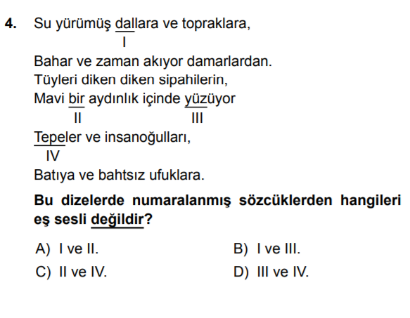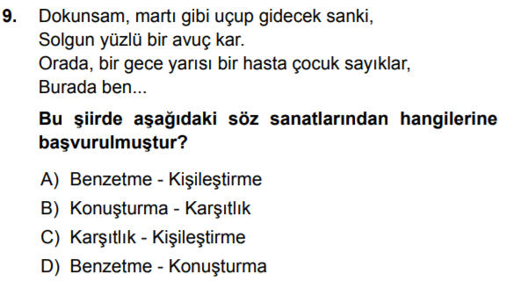

**SÖZCÜKLER ARASI ANLAM İLİŞKİSİ**

**SÖZ SANATLARI**

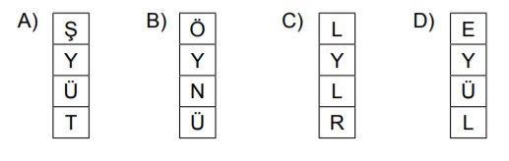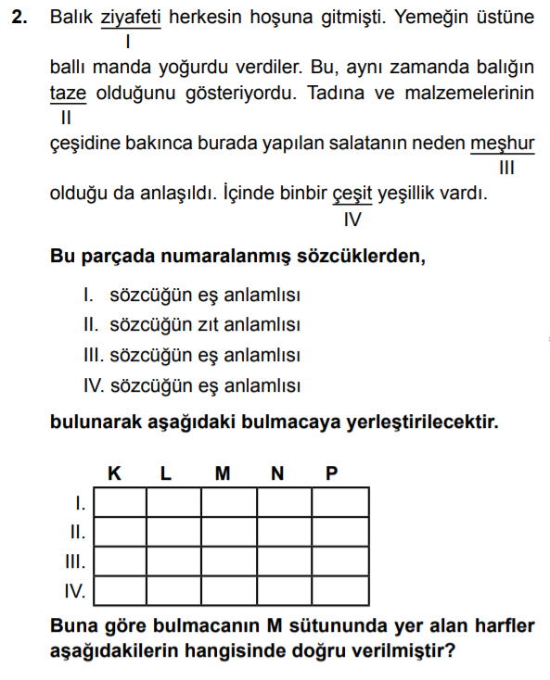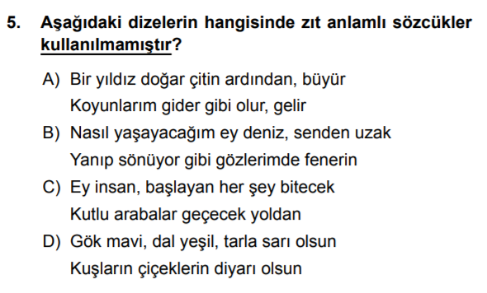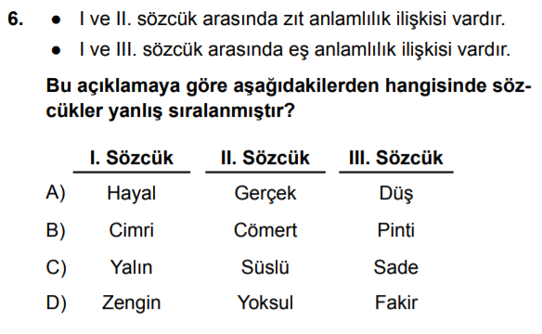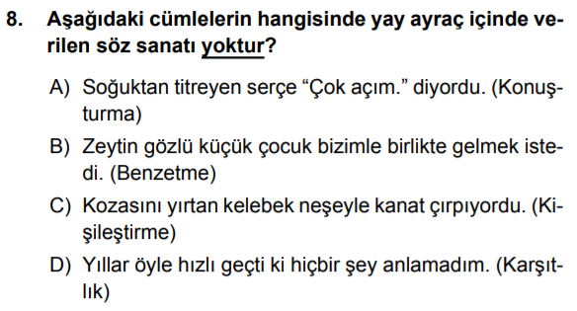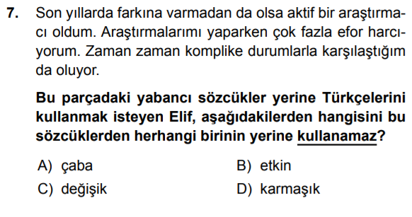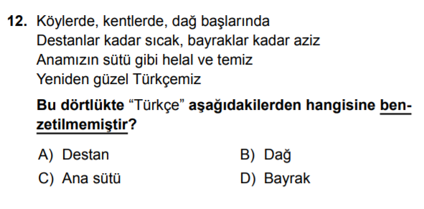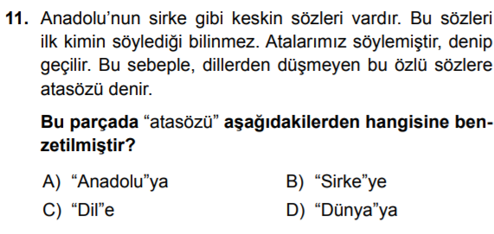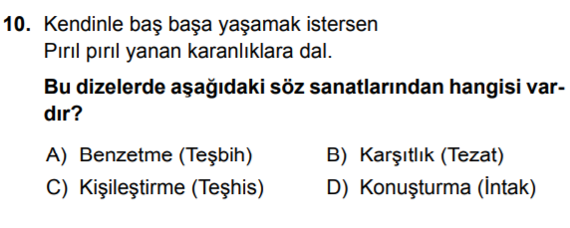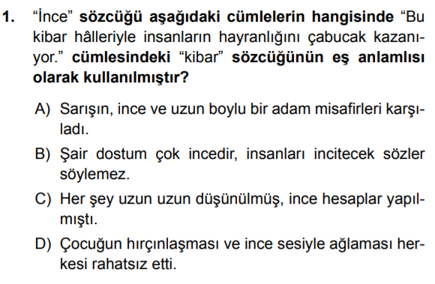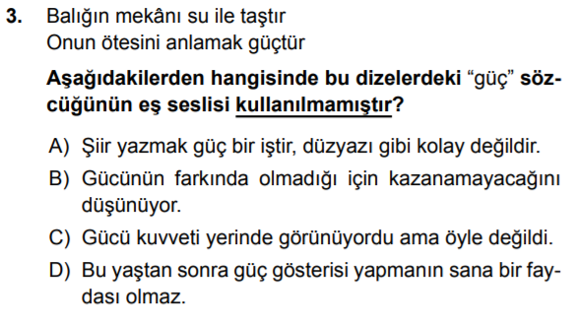

**KARŞITLIK (TEZAT) SANATI:** Birbirine karşıt düşüncelerin, kavramların, duyguların bir arada kullanılmasıdır.

**ÖRNEK:** <https://www.derskitabicevaplarim.com>

**Gülerizağlanacak**halimize.

Ey **özgürlük** ne kadar büyüleyiciymişsin, **Tutsaklık**tan kurtulduk ama bu kez de senin tutsağın oldur